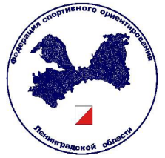
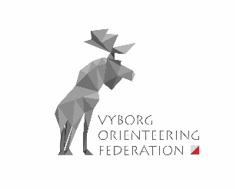
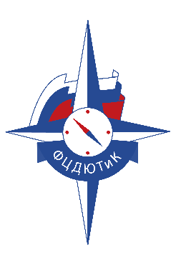

ИНФОРМАЦИОННЫЙ БЮЛЛЕТЕНЬ №1
1-го этапа Первых Всероссийских игр по ориентированию
«ТОЧНЫЙ АЗИМУТ»
среди обучающихся образовательных организаций
- Организаторы: Федеральное государственное бюджетное образовательное учреждение дополнительного образования «Федеральный центр детско-юношеского туризма и краеведения»; Общероссийская физкультурно-спортивная общественная организация «Федерация спортивного ориентирования России.
Оргкомитет: Государственное бюджетное нетиповое образовательное учреждение детский оздоровительно-образовательный туристский центр Санкт-Петербурга «Балтийский берег»; Региональная физкультурно-спортивная общественная организация «Спортивная Федерация спортивного ориентирования Санкт-Петербурга».
При поддержке: ОО «Региональная спортивная федерация спортивного ориентирования Ленинградской области» и «Ассоциация «Некоммерческое партнерство «Федерация спортивного ориентирования и туризма города Выборга и Выборгского района».

- Общие положения
Первый этап игр проводится в соответствии с Положением о Первых Всероссийских играх по ориентированию «ТОЧНЫЙ АЗИМУТ» среди обучающихся образовательных организаций.

- Регистрация
Команды обучающихся регистрирует руководитель.
Заявки на участие принимаются с 10.00 (МСК) 18 января до 23:59 (МСК)
21 января 2021 года.
Регистрация команд осуществляется по ссылке (необходимо наличие гугл-аккаунта) https://forms.gle/CM1GnyiCiLJRmfYQA
Заявка осуществляется в два шага:
1 шаг – в гугл-форме необходимо: выбрать возрастную группу; наименование субъекта федерации, ввести полное наименование образовательной организации по Уставу; прикрепить файл официальной заявки с подписями и печатями (согласно Приложению №1 к Положению).
2 шаг – после заполнения гугл-формы вам будет предложена ссылка на систему электронной регистрации ORGEO, в которой необходимо заполнить данные на руководителя (личный кабинет) и участников команды (подать заявку).
ВНИМАНИЕ! Одна команда (возрастная группа) – одна заявка. Состав команды: 1 руководитель; 6 обучающихся (3 мальчика и 3 девочки). Допускается включение в состав команды 2 запасных обучающихся.Замена участника допускается только на участника из числа ранее заявленных.
В случае замены руководитель команды должен до 18:00 (МСК) 25 января 2021 года прислать письменное уведомление в Оргкомитет по адресу электронной почты: bb.sport@yandex.ru
До 18.00 (МСК) 25 января, на указанные при регистрации электронные адреса, будет выслан стартовый протокол с номерами участников. Номер будет необходимо ввести при открытии гугл-форм дистанции.

- Совещание представителей команд
22 января в 16:00 (МСК) на платформе ZOOM состоится Всероссийский обучающий семинар "Трейл-ориентирование - спорт равных возможностей", на котором представители оргкомитета расскажут о специфике прохождения дистанции 1 этапа Игр в онлайн-формате. Ссылка на семинар будет выслана на указанные при регистрации электронные адреса до 12:00 (МСК) 22 января 2021 года.
*Запись семинара будет доступна в сети интернет.

- Программа Игр – порядок прохождения
26 января 00.00 (МСК) – открытие гугл-форм дистанции. Ответы принимаются в онлайн-формате в два этапа (см. пояснения ниже)
27января00.01 – закрытие гугл-форм. Окончание 1-го этапа Игр.
1 февраля - публикация результатов и решений.
С 12:00 (МСК) 27 января 2021 года гугл-формы будут доступны для свободного прохождения. Правильные ответы будут доступны сразу после отправки формы.
ГУГЛ-ФОРМА №1. Регистрация участника (стартовый коридор).
Открыть гугл-форму https://forms.gle/rZVCcpxa39BT29wv7и ввести свои данные для идентификации (Стартовый номер, Фамилия, имя, команда).
ВНИМАНИЕ! После заполнения гугл-формы №1 и нажатия кнопки «Отправить» будут показаны подтверждение отправки ответов и ссылка на гугл-форму №2 дистанции «Заданное направление». Это действие равносильно команде «Старт» на соревнованиях. Время работы на дистанции начнется.
ГУГЛ-ФОРМА №2. Дистанция «Заданное направление». Контрольное время 90 минут.
При открытии гугл-формы участникам будет предложены карты 1 и 2 круга с дистанцией (нумерация контрольных пунктов (далее-КП) сквозная), альбом с фотографиями КП и ссылки на сервисы «Панорамы улиц и фотографии» Яндекс-карт и «Режим просмотра улиц» Гугл-карт.
Рекомендуем загрузить карты на мобильное устройство или распечатать на формате А4, фотографии и панорамы открыть в отдельных окнах.

Далее участник вводит стартовый номер из протокола.
Начиная движение со старта по дистанции, необходимо определить, какая фотография соответствует КП (центру пурпурной окружности в карте и описанию в легенде соответствующегоКП).
В столбце Н легенд КП указано направление, в котором необходимо развернуть карту, чтобы ракурс просмотра совпал с ракурсом фотографии.
КП в гугл-форме расположены по порядку. Переход от одного КП к другому осуществляется при нажатии кнопки «Дальше». Имеется возможность вернуться, нажав кнопку «Назад», и изменить ответ. После прохождения всех КП и нажатии кнопки «Отправить» ответы будут переданы организаторам и вносить изменения будет уже нельзя. В случае прекращения заполнения гугл-формы или достижения времени 00:01
27 января 2021 года ответы не сохраняются.
Пройти дистанцию (заполнить гугл-формы) необходимо за один раз.
Отправить ответ организаторам
необходимо до 00:01 (МСК) 27 января 2021 года.
Организаторы призывают всех участников соблюдать правила Игр, следовать принципам «fairplay» (честная игра). Организаторы оставляют за собой право аннулировать результаты участника, если имеются весомые (косвенные или прямые) доказательства умышленного нарушения правил.

- Подведение итогов
Личный зачёт - по формуле:
$РУ=ОУ-(1-\frac{ВУ+1}{КВ+1})$, где:
РУ – результат участника;
ОУ – очки участника (количество правильных ответов данных участником);
ВУ – время участника (время прохождения дистанции участником в секундах);
КВ – контрольное время (5400 секунд).
Участник, показавший больший РУ занимает более высокое место. Участники с одинаковым значением РУ занимают одинаковые места. Последующие места пропускаются.
В случае невыхода участника на дистанцию (отсутствие у организаторов данных гугл-формы №1 или №2) участнику начисляется максимальное время ВУ=86460 сек.

Командный зачет – по сумме четырех лучших мест, занятых участниками одной команды. Учитываются наивысшие места 2-х лучших мальчиков (юношей)
и 2-х лучших девочек (девушек).
Команда, набравшая меньшую сумму мест, занимает более высокое место.
В случае равенства суммы мест у двух или более команд предпочтение отдается командам, имеющим больше 1-х, 2-х, и т.д. мест в личном зачете.

За превышение КВ участники не дисквалифицируются.
- Техническая информация
Местность: Территория соревнований –историческая городская застройка. Характеризуется большим количеством улиц, мощеных камнем, улиц с асфальтовым покрытием, дворов, арок, лестниц, узких проходов. На большинстве улиц присутствует редкое автомобильное движение и большое количество отдыхающих и местных жителей.
Максимальный перепад высот на одном склоне – 15 метров. Территория соревнований ограничена со всех сторон крупными улицами города Выборга: наб. 30-го Гвардейского корпуса, наб. 40-Летия ВЛКСМ, Ленинградский проспект, улица Южный Вал.
Район Игр на Яндекс-картах

Предыдущая карта района
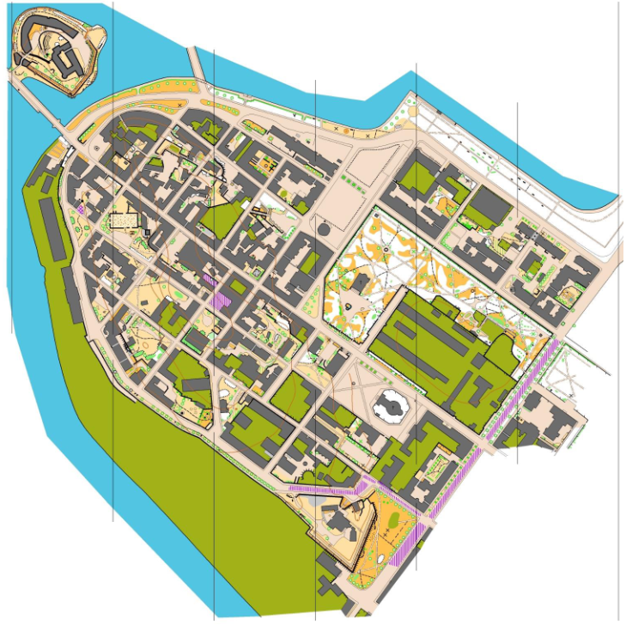
Карта: подготовлена Полиной Токмаковой в 2020 году. При подготовке использованы материалы 2011 года Олеси Мосьпан.
Карта в знаках ISSprOM-2019, масштаб 1:4000 (на формате А4),
сечение рельефа 2,5 м.
Дистанция: В заданном направлении, в два круга. Автор дистанции Михаил Чегаровский (Санкт-Петербург). Адаптация для онлайн Андрей Бибич (Санкт-Петербург).Инспекторы: Сергей Русаков (Санкт-Петербург), Анатолий Бляхман (Ростов-на-Дону).
Альбом фотографий: Использованы имитационные КП в сервисах «Панорамы улиц и фотографии» Яндекс-карт и «Режим просмотра улиц» Гугл-карт.

